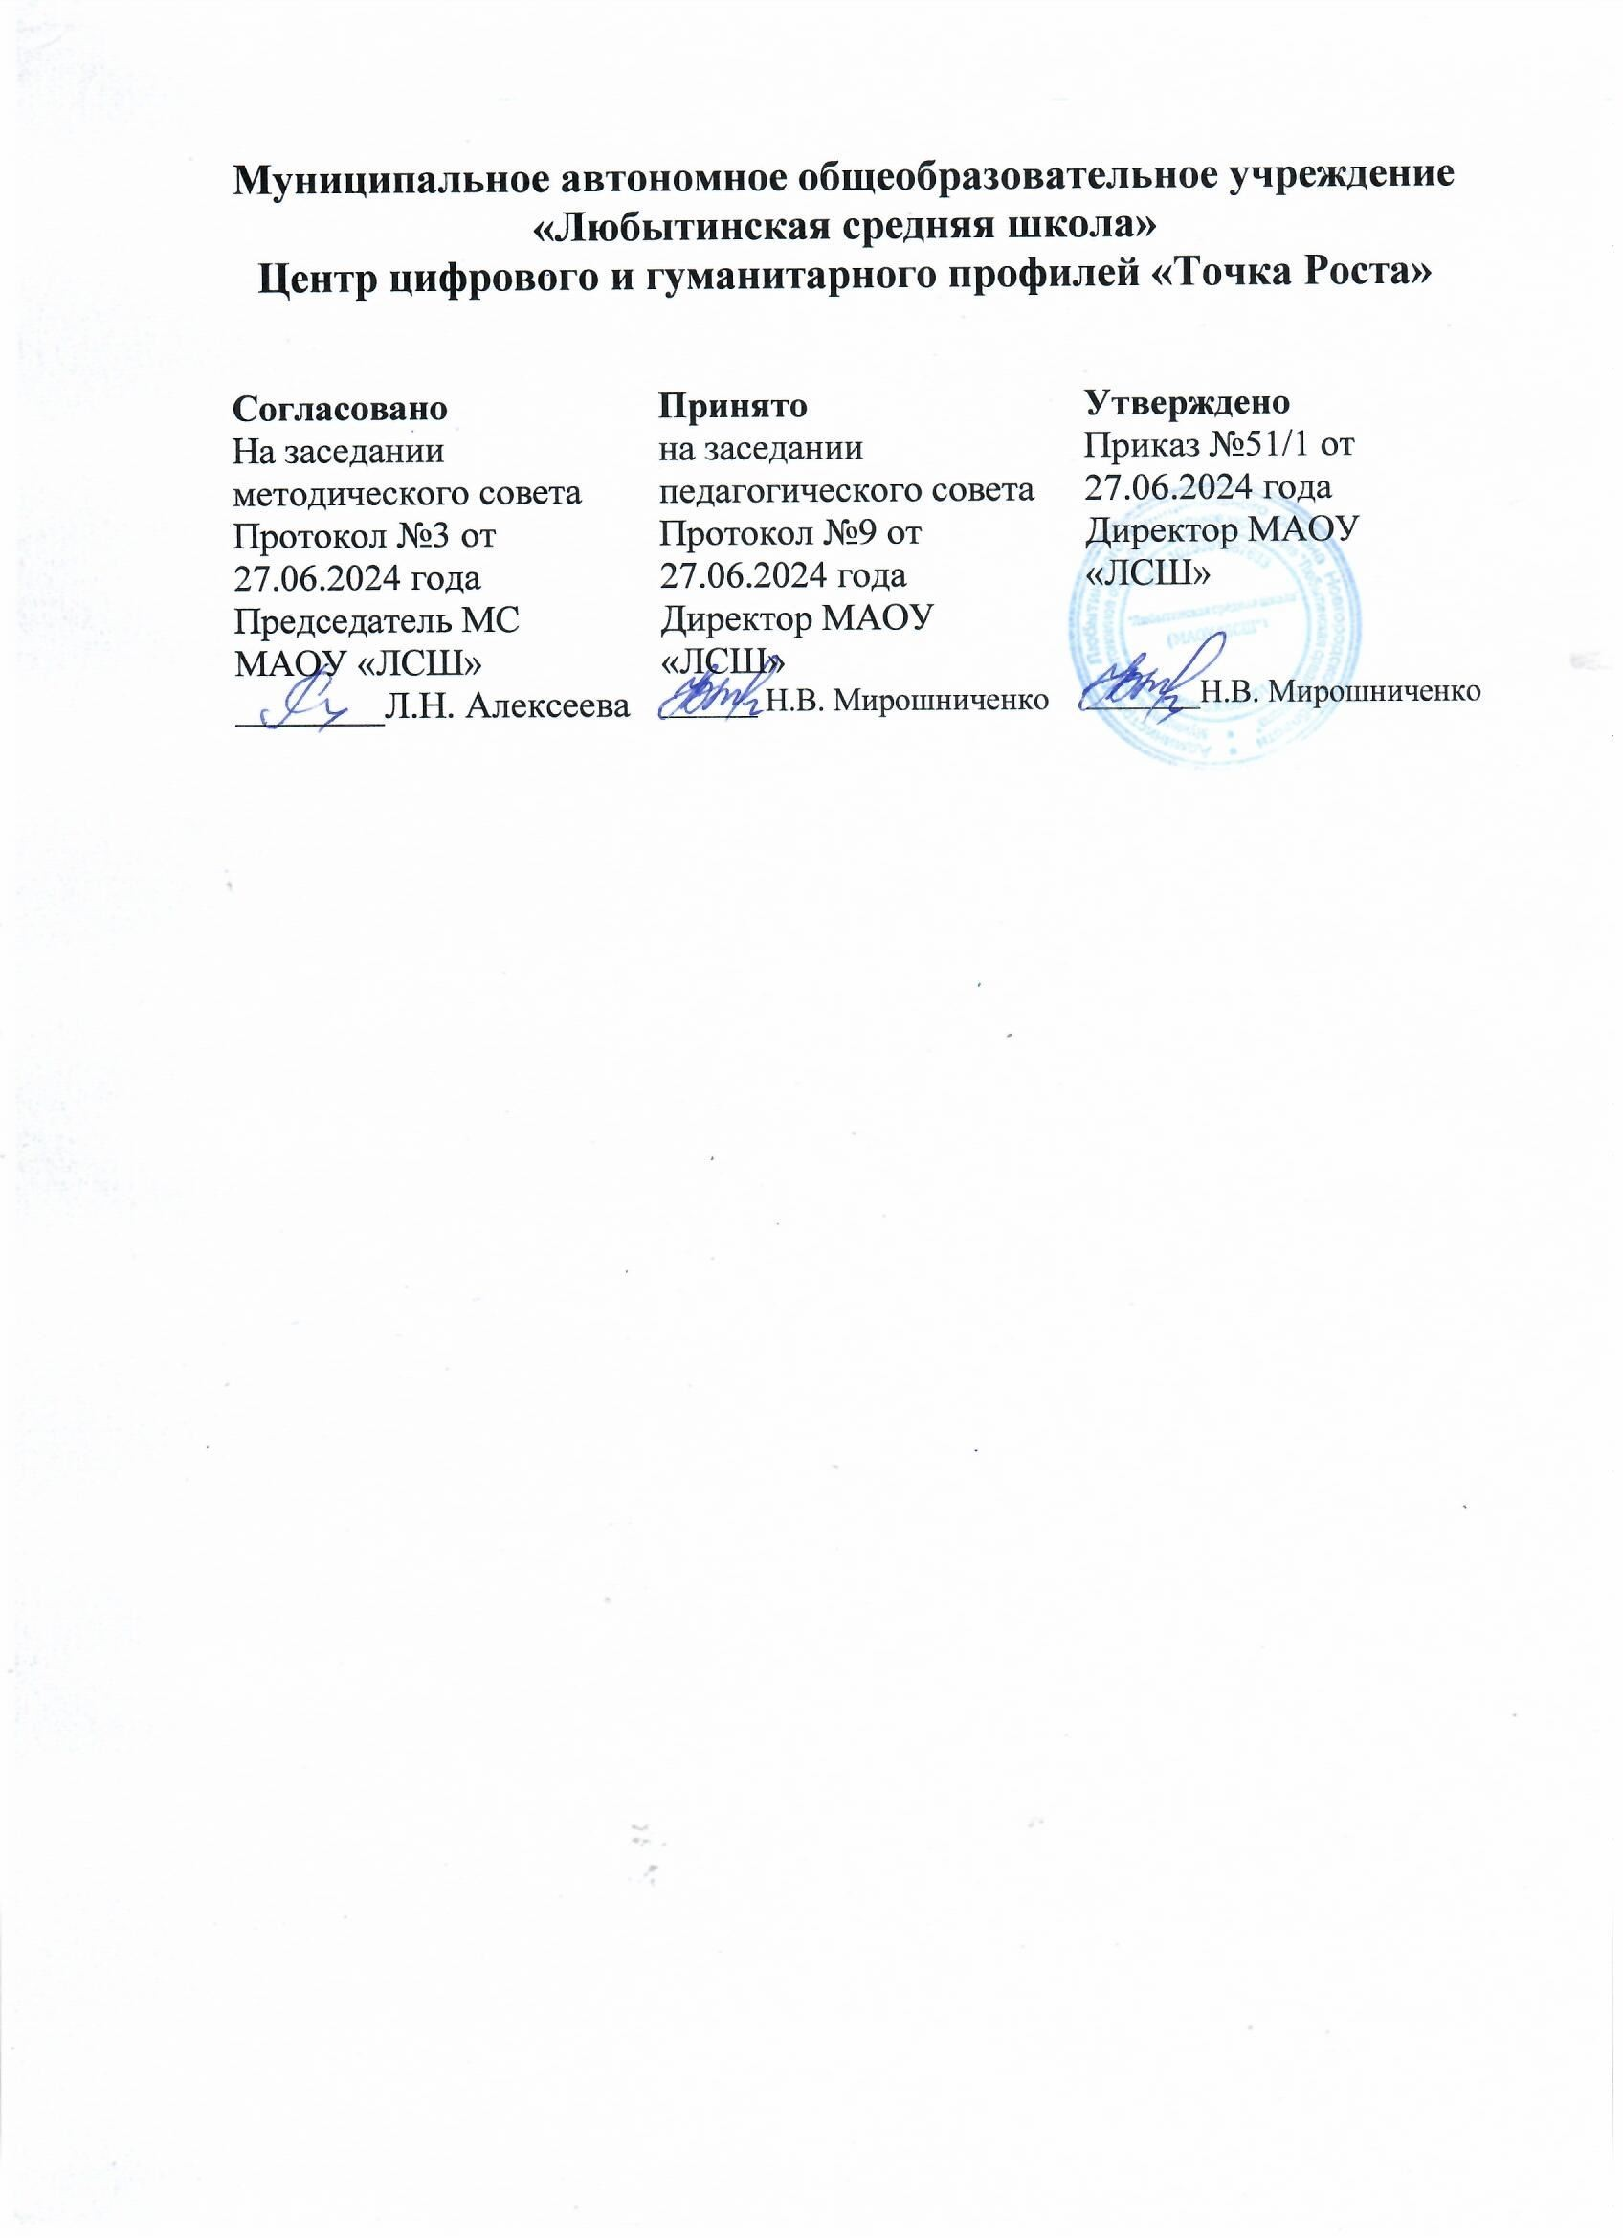

ДОПОЛНИТЕЛЬНАЯ ОБЩЕОБРАЗОВАТЕЛЬНАЯ ОБЩЕРАЗВИВАЮЩАЯ ПРОГРАММА

«Мир мультимедиа»

Направленность: техническая

Возраст учащихся:10-11 лет

Срок реализации: 1 год

Разработчик:

Филимоненко К.Н.,

учитель информатики

п. Любытино

2024

# ПОЯСНИТЕЛЬНАЯ ЗАПИСКА

# Дополнительная общеобразовательная общеразвивающая программа «Мир мультимедиа» разработана на основании и в соответствии с Федеральным законом «Об образовании Российской Федерации» от 29 декабря 2012 года №273 «Об образовании в Российской Федерации»; Концепцией развития дополнительного образования детей, утвержденной распоряжением правительства Российской Федерации от 24 апреля 2015 г. № 729-р; приказом Министерства просвещения Российской Федерации от 09.11.2018 г. № 196 «Об утверждении порядка организации и осуществления образовательной деятельности по дополнительным общеобразовательным программам»; СанПин 2.4.4.3172-14 «Санитарно-эпидемиологические требования к устройству, содержанию и организации режима работы образовательных организаций дополнительного образования детей».

# Дополнительная общеобразовательная общеразвивающая программа «Мир мультимедиа» основана на универсальной учебной компьютерной среде Лого-Миры 3.0, разработаннной российским Институтом новых технологий образования совместно с канадской фирмой Logo Computer Systems Inc.

**Направленность программы:** техническая.

# Актуальность программы

Дополнительная общеобразовательная общеразвивающая программа «Мир мультимедиа» даёт возможность обучающимся познакомиться с новыми направлениями развития средств информационных технологий и получить практические навыки создания мультимедиа приложений. Работая над мультимедиа проектом, ученики получат опыт использования современных технических средств, с одной стороны, с другой стороны - приобретут навыки индивидуальной и коллективной работы, которые пригодятся им в будущей производственной деятельности.

# Отличительная особенность

Программа интегрирует графику, программирование, мультипликацию, звуки. Набор команд Лого-Миров создает очень легкую в использовании и наглядную среду для изучения тем, связанных с алгоритмами, их видами, способами представления и исполнителями.

Творческая среда ЛогоМиры 3.0 также имеет много возможностей для формирования у детей развития алгоритмического и логического мышления, познавательной деятельности. В то же время, дополнительные возможности, связанные с графикой и звуком, делают процесс изучения увлекательным, стимулируют познавательный процесс.

# Адресат программы

# Программа предназначена для детей 10-11лет.

**Формы организации образовательного процесса**

В основе образовательного процесса лежит проектный метод. У обучающихся формируются навыки самостоятельного поиска и анализа информации, постановки, проведения, обработки и анализа результатов проекта. В связи с этим преобладают групповые форы обучения, могут быть реализованы и индивидуальные, парные и фронтальные формы обучения.

**Виды занятий**

Проблемные лекции, мини-лекции, лекционно-практические занятия, дискуссии, презентации, выполнение самостоятельной работы, конкурсы.

**Объем программы:** 68 часов

**Срок реализации программы:** 1 год

**Режим занятий:** 1 раз в неделю по 2 академических часа

**Цель и задачи программы**

**Цель:** Повышение компетентности учащихся в вопросах использования мультимедиа технологий и создания собственных мультимедиа проектов.

# Задачи программы:

1. овладение навыками работы с мультимедиа приложениями;
2. успешное применение полученных навыков в учебной и повседневной деятельности;
3. обучение навыкам решения проблем и другим видам критического мышления;
4. создание импульса для проявления творческих способностей обучающихся и формирование навыков самостоятельной, групповой исследовательской и творческой работы для создания мультимедиа проектов;

# Содержание программы

# УЧЕБНЫЙ ПЛАН

|  |  |  |  |  |  |
| --- | --- | --- | --- | --- | --- |
| № | Наименованиe разделов и тем | Количество часов | | | Форма контроля |
| Теория | Практика | Всего |
| **Интегрированная среда Лого Миры.**  **Рабочее поле, инструменты, формы – 3ч.** | | | | | |
| 1 | Рабочее поле программы. ТБ на рабочем месте. | 1 |  | 1 |  |
| 2-3 | Интерфейс программы Лого Миры. | 1 | 1 | 2 |  |
| **Работа с рисунком и формами Черепашки – 9ч.** | | | | | |
| 4-5 | Создание рисунка с использованием  инструментов. | 1 | 1 | 2 | **Защита отчета** |
| 6-7 | Создание рисунка с использованием форм Черепашки. | 1 | 1 | 2 |  |
| 8 | Работа с фрагментами рисунка, изменение формы Черепашки. |  | 1 | 1 |  |
| 9 | Копирование, удаление и перемещение форм Черепашки. | 1 |  | 1 |  |
| 10 | Создание рисунка «Деревенский пейзаж». |  | 1 | 1 |  |
| 11 | Создание рисунка «Подводный мир». |  | 1 | 1 |  |
| 12 | Создание рисунка «Космос». |  | 1 | 1 |  |
| **Объекты, управление объектами (программирование Черепашки) - 19 ч.** | | | | | |
| 13 | Команды управления Черепашкой. | 1 |  | 1 | **Защита отчета** |
| 14 | Простейший алгоритм движения объекта, создание мультипликационного эффекта. |  | 1 | 1 |  |
| 15 | Создание новых форм и оживление их; создание мультипликационного сюжета. |  | 1 | 1 |  |
| 16-18 | Оживление сюжетов: «Деревенский пейзаж», «Подводный мир», «Космос». | 1 | 2 | 3 |  |
| 19-20 | Создание мультипликационного сюжета на свободную тему. |  | 2 | 2 |  |
| 21 | Личная карточка Черепашки. Как задать движение. | 1 |  | 1 |  |
| 22 | Моделирование прямолинейного движения объектов с разными скоростями. |  | 1 | 1 |  |
| 23 | Управление курсом движения Черепашки. Моделирование движения по сложной траектории. |  | 1 | 1 |  |
| 24-25 | Суть анимации. Команда смены форм Черепашки. | 1 | 1 | 2 |  |
| 26-28 | Моделирование движения со сменой форм. | 1 | 2 | 3 |  |
| 29-31 | Моделирование траектории движения с повторяющимся фрагментом. | 1 | 2 | 3 |  |
| **Составление программ для Черепашки – 9ч.** | | | | | |
| 32-33 | Понятие программы. Назначение Листа программ. Работа с Листом программ. Примеры программ. | 1 | 1 | 2 | **Защита отчета** |
| 34 | Назначение обязательных частей программы: заголовок, тело программы, признак завершения. | 1 |  | 1 |  |
| 35-36 | Составление программ. Что показывают датчики. | 1 | 1 | 2 |  |
| 37 | Датчики, определяющие состояние Черепашки: цвет, курс, размер, форма. | 1 |  | 1 |  |
| 38-40 | Использование датчиков. Инструмент управления состоянием Черепашки- бегунок. | 1 | 2 | 3 |  |
| **Работа с текстом - 3 ч.** | | | | | |
| 41 | Текстовое окно, размер и цвет шрифта. | 1 |  | 1 | **Защита отчета** |
| 42 | Проверка правописания. | 1 |  | 1 |  |
| 43 | Изменение размера и перемещение текста. | 1 |  | 1 |  |
| **Работа с графической информацией - 6ч.** | | | | | |
| 44 | Использование графических файлов для создания рисунков и фона. | 1 |  | 1 | **Защита отчета** |
| 45 | Вставка фона для листа из файла. | 1 |  | 1 |  |
| 46-47 | Работа на сканере. Обучение сканированию рисунка. | 1 | 1 | 2 |  |
| 48 | Использование графических файлов в проекте. | 1 |  | 1 |  |
| 49 | Разработка проекта “Новогодняя открытка”. |  | 1 | 1 |  |
| **Создание простейших мультимедийных проектов-10.** | | | | | |
| 50-51 | Создание мультимедийного проекта «Деревенский пейзаж». |  | 2 | 2 | **Защита отчета** |
| 52-53 | Создание мультимедийного проекта «Подводный мир». |  | 2 | 2 |  |
| 54-55 | Создание мультимедийного проекта  «Скачки». |  | 2 | 2 |  |
| 56-57 | Создание мультимедийного проекта «Игра Хоккей». |  | 2 | 2 |  |
| 58-59 | Создание мультимедийного проекта  «Фигурное катание». |  | 2 | 2 |  |
| **Разработка индивидуального творческого мультимедийного проекта - 8ч.** | | | | | |
| 60-65 | Индивидуальная работа по разработке  творческого мультимедийного проекта. | 2 | 4 | 6 | **Защита отчета** |
| **Конкурс творческих проектов в среде Лого Миры - 3ч.** | | | | | |
| 66 | Защита творческих проектов. |  | 1 | 1 |  |
| 67 | Защита творческих проектов. |  | 1 | 1 |  |
| 68 | Итоговое занятие. |  | 1 | 1 | **Защита итоговой работы** |
|  | **ИТОГО** | 25 | 43 | **68** |  |

# Содержание учебного плана

|  |  |  |  |
| --- | --- | --- | --- |
| № | Раздел | Количество часов | Содержание |
| 1 | Интегрированная среда Лого Миры. Рабочее поле, инструменты, формы. | 3 | ТБ на рабочем месте. Рабочее поле программы. Создание альбома, знакомство с рабочим полем, инструментами, формами Черепашки, сохранение альбома. Интерфейс программы Лого Миры и его основные объекты: Рабочее поле, Поле команд, Инструментальное меню. Понятие команды в среде Лого Миры. Команды управления движением Черепашки. Входные параметры команды. Рисование фигур с помощью Черепашки.  Создание микромира и его обитателей. Освоение технологии работы с Полем форм. Заполнение Рабочего поля оттисками форм. Создание декораций микромира с использованием Поля форм и графического редактора. |
| 2 | Работа с рисунком и формами Черепашки. | 8 | Создание рисунка с использованием инструментов, создание рисунка с использованием форм Черепашки; работа с фрагментами рисунка, изменение формы Черепашки; копирование, удаление и перемещение, изменение рисунка и форм Черепашки. Создание рисунков: “Деревенский пейзаж”, “Подводный мир”, “Космос”. Создание рисунка на свободную тему. |
| 3 | Объекты, управление объектами (программирование Черепашки). | 3 | Команды управления Черепашкой; оживление рисунка: простейший алгоритм движения объекта, создание мультипликационного эффекта; создание новых форм и оживление их; создание мультипликационного сюжета. Оживление сюжетов: “Деревенский пейзаж”, “Подводный мир”, “Космос”. Создание мультипликационного сюжета на свободную тему. Личная карточка Черепашки. Как задать движение. Моделирование прямолинейного движения объектов с разными скоростями. Управление курсом движения Черепашки. Моделирование движения по сложной траектории. |
| 4 | Составление программ для Черепашки. | 9 | Понятие программы. Назначение Листа программ. Работа с Листом программ. Примеры программ. Назначение обязательных частей программы: заголовка, тела программы, признака завершения. Правила оформления программ. Составление программ рисования графических объектов.  Команда организации конечного цикла. Тело цикла в программе. Датчики, определяющие состояние Черепашки: цвет, курс, размер, форму и т. д. Использование датчиков для изменения состояния Черепашки. Инструмент управления состоянием Черепашки — бегунок. Создание бегунков для регулирования параметров состояния Черепашки. Этапы создания анимационного сюжета. Создание анимационного сюжета. |
| 5 | Работа с текстом. | 3 | Текстовое окно, размер и цвет шрифта, проверка правописания, изменение размера и перемещение текста. |
| 6 | Работа с графической информацией. | 6 | Использование графических файлов для создания рисунков и фона, вставка фона для листа из файла. Работа на сканере. Обучение сканированию рисунка. Использование графических файлов в проекте. Разработка проекта “Новогодняя открытка”. |
| 7 | Создание простейших мультимедийных проектов. | 10 | Создание мультимедийных проектов: “Деревенский пейзаж”, “Подводный мир”, “Скачки”, “Космос”, “Домик в деревне”, “Игра хоккей”, «Фигурное катание». |
| 8 | Разработка идивидуального творческого мультимедийного проекта. | 8 | Индивидуальная работа по разработке творческого мультимедийного проекта. |
| 9 | Конкурс творческих проектов в среде Лого-Миры. | 3 | Защита творческих проектов на конкурсе. |

# Планируемые результаты

# Личностные результаты:

* готовность и способность учащихся к саморазвитию и личностному самоопределению, общественной активной личности, общения и поведения в социуме, навыков здорового образа жизни, которые представлены следующими компонентами: мотивационно-целостными (самореализация, саморазвитие, самосовершенствование); когнитивными (знания, рефлексия деятельности); операциональными (умения, навыки); эмоционально-волевыми (самооценка, эмоциональное отношение к достижению);
* учебно-познавательный интерес к мультимедийному творчеству;
* чувство прекрасного и эстетические чувства на основе знакомства с мульти-культурной картиной современного мира;
* навык самостоятельной работы и работы в группе при выполнении практических творческих работ;
* ориентации на понимание причин успеха в творческой деятельности;
* способность к самооценке на основе критерия успешности деятельности;

# Метапредметные результаты:

* усвоение обучающимися способов универсальных учебных действий и коммуникативных навыков, которые обеспечивают способность учащихся к самостоятельному усвоению новых знаний и навыков;
* развитие мотивации, потребности в саморазвитии, самостоятельности, ответственности, активности.
* выбирать художественные материалы, средства художественной выразительности для создания творческих работ.
* решать художественные задачи с опорой на знания о цвете, правил композиций, усвоенных способах действий;
* учитывать выделенные ориентиры действий в новых техниках, планировать свои действия;
* осуществлять итоговый и пошаговый контроль в своей творческой деятельности;
* адекватно воспринимать оценку своих работ окружающих;
* вносить необходимые коррективы в действие после его завершения на основе оценки и характере сделанных ошибок.

# Предметные результаты:

* развитие интереса к предмету, включение в познавательную деятельность,
* приобретение определенных знаний, умений, навыков, освоенных учащимися в ходе изучения предмета,
* уважать и ценить искусство и художественно-творческую деятельность человека;
* понимать образную сущность искусства;
* выражать свои чувства, мысли, идеи и мнения средствами художественного языка;
* создавать элементарные композиции на заданную тему на плоскости и в пространстве.

# В результате освоения программы, обучающиеся должны знать:

* назначение и возможности мультимедиа;
* требования к разработке мультимедиа проектов;
* основные понятия мультимедиа;
* типы звуковых, анимационных файлов.
* форматы используемых файлов;
* технологию и приемы разработки компонентов мультимедиа приложений.

# В результате освоения программы, обучающиеся должны уметь:

* использовать программы для подготовки мультимедиа приложений;
* разрабатывать сценарий проекта;
* работать в составе творческой группы;
* собирать, отлаживать и испытывать мультимедийное приложение.
* использовать техническое задание, инструкции к выполнению проекта;
* разработать сценарий проекта по выбранной теме;
* подготовить графические компоненты разными средствами;
* создать простейшую анимацию;
* произвести демонстрацию и защиту презентации.
* создавать компоненты для мультимедиа приложений;
* использовать различные компоненты в своих проектах;
* организовывать работу в составе творческой группы;

**Список литературы для педагогов**

1. «Информатика. Основы компьютерной грамоты. Начальный курс» под ред. Н.В. Макаровой, Питер, 2004 г.

2. Борман Дж. Компьютерная энциклопедия для школьников и их родителей. – СПб, 1996.

3. Кершан Б. и др. Основы компьютерной грамотности. - М.: Мир, 1989.

**Список литературы, рекомендуемой детям:**

1.Мой друг компьютер. Детская энциклопедия А.В. Зарецкий, 1999

2.Занимательные задачи по информатике Л.Л.Босова, А.Ю.Босова. – М.: БИНОМ. Лаборатория знаний, 2016

3.Программный продукт «ЛогоМиры 3.0»

**Список литературы, используемый для написания программы:**

1. ЛогоМиры. Справочное пособие.М.:ИНТ, 1995. 170 с. Полная справочная документация к системе ЛогоМиры.

2. ЛогоМиры. С чего начать.М.:ИНТ, 1995. 97 с. Учебно-методическое пособие по изучению возможностей программы, содержащее описание приемов создания проектов в программе ЛогоМиры.

**Поиск информации в базах данных**

• www.markx.narod.ru/logo/

• [www.int-edu.ru/logo/](http://www.int-edu.ru/logo/)